**FachpraktischeAnwendung_03_03_01_bis_03**

**Ausgangssituation:**

Von jeder Person ist der Name und alle Bank-Konten bekannt, die dieser Person gehören. Für jedes Konto ist die Kontonummer und die Bank bekannt, wo dieses Konto eingerichtet wurde. Für jede Bank ist Name und Adresse bekannt.

Für jede Transaktion ist der Betrag bekannt, das betroffene Konto und das Datum.

**Bemerkung:**

* Eine Person kann natürlich mehrere Konten besitzen.
* Der Ausgangswert jeden Kontos beträgt vor seiner ersten Transaktion 0 Euro.
* Der Betrag einer Transaktion kann positiv sein (Einzahlung) oder negativ (Abbuchung). Das Einpflegen einer Transaktion mit dem Betrag „0“ ist zwar sinnlos, muss von Ihnen aber nicht ausgeschlossen werden. (Bedingte **INSERT INTO Befehle** gehören nicht zu den Inhalten dieses Kurses.)

**Aufgabenstellung:**

1. Erstellen Sie bitte zunächst ein entsprechendes **ER-Modell**.
2. Überführen Sie dieses bitte in ein **RDB-Schema** in der **3. Normalform**.
3. **Implementieren** Sie bitte das Schema auf ihrem Rechner.
4. Erstellen Sie bitte für folgende Aufgaben die entsprechenden **SQL-Anweisungen**:
5. Ändern Sie bitte den Namen der Tabelle „Bank“ zu „Bankinstitut“.
6. Ändern Sie bitte den Primärschlüssel (aus Bankinstitut) und den Fremdschlüssel „Bank_ID“ (in Konto) in beiden Fällen zu „Bankinstitut_ID“.
7. Pflegen Sie bitte die vorliegenden Daten (siehe Seite 2) ein.
8. Erstellen Sie bitte geeignete SQL-Anweisungen zu den Aufgabenstellungen (Seite 2).

**Auflistung aller (aktuellen) Daten der Datenbank:**

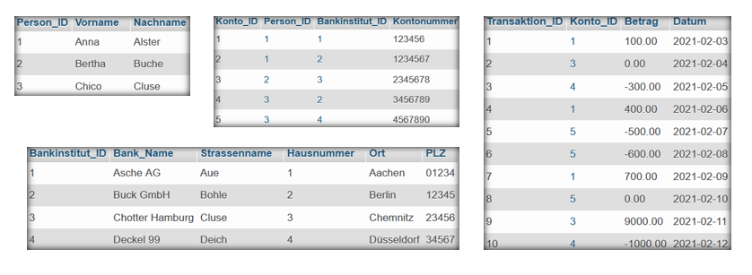

**Aufgabestellungen:**

1. Löschen Sie bitte alle Transaktionen, deren Betrag 0 ist.
2. Anzahl aller Transaktionen im Februar 2021.
3. Für alle Personen: ID, Vor-, Nachname und Kontostand. Sortiert nach Kontostand.
4. PRO Person: Nachname und Anzahl der Banken, bei denen die Person mindestens ein Konto hat. Ausgabe sortiert nach Anzahl abfallend. (Aus technischen Gründen können wir zur Zeit nur Personen berücksichtigen, die mindestens 1 Konto besitzen.)
5. PRO Konto: Konto-ID, Kontonummer und Größte Einzahlung. Ausgabe sortiert nach „Größter Einzahlung“ abfallend. Es sollen aber nur Konten berücksichtigt werden, deren Kontostand positiv ist.